联合国 |  |  |  |  |  |  |  |  | BES
 |  |  |  |  |  |  |  | IPBES/4/4
 |  | 生物多样性和生态系统服务政府间  科学政策平台 |  |  |  |  |  | Distr.: General  25 November 2015  Chinese  Original: English
生物多样性和生态系统服务
政府间科学政策平台全体会议
第四届会议
2016年2月22日至28日，吉隆坡

临时议程*项目5(b)
平台工作方案：生物多样性和生态系统服务
设想方案和模型方法评估
生物多样性和生态系统服务设想方案和模型方法评估决策者摘要（交付品3(c)）
秘书处的说明
生物多样性和生态系统服务政府间科学政策平台全体会议第二届会议通过的IPBES-2/5号决定中批准开展生物多样性和生态系统服务设想方案分析和建模方法评估，供全体会议第四届会议审议，该决定附件四所载范围界定报告概述了此方法评估。应此决定要求，专家组已根据平台交付品编写程序编写了一份评估报告和一份决策者摘要。本说明附件载有生物多样性和生态系统服务设想方案和模型方法评估决策者摘要（交付品3(c)），此摘要以评估报告全文为依据（见IPBES/4/INF/3）。此决策者摘要已提交全体会议第四届会议，供其审议并酌情批准。
附件
生物多样性和生态系统服务设想方案和模型方法评估决策者摘要
生物多样性和生态系统服务政府间科学政策平台
（交付品3(c)）

导言
生物多样性和生态系统服务政府间科学政策平台全体会议第二届会议通过的范围界定报告指出，启动生物多样性和生态系统服务设想方案和模型方法评估的目的在于就在平台下所有工作中使用此类方法提供专家咨询意见，从而确保各项交付品的政策相关性（IPBES/2/17，附件六）。这是平台首批评估活动之一，因为其针对区域、全球和专题评估以及平台其他工作队和专家组的评估，提供了设想方案和模型使用方面的指导。
由于此评估侧重于方法，因而决策者摘要和评估报告全文比平台其他专题、区域和全球评估更具技术性。评估具体侧重以下方面：
- 对于在与生物多样性和生态系统服务相关的评估、政策设计和政策实施中使用设想方案和模型方面的最先进且最佳的做法的关键分析；
- 针对与设想方案和模型相关的数据、知识、方法和工具方面的缺口提出的弥补方法；
- 平台就实施和鼓励这些最佳做法、参与能力建设以及调动土著和地方知识所提出的行动建议。
与平台的专题、区域或全球评估不同，方法评估不分析生物多样性和生态系统服务的现状、趋势或未来预测。评估的重点在于就设想方案和模型的使用提供指导，从而为多个背景下的政策制定和决策提供信息，评估尤其重点关注设想方案和模型在平台交付品方面发挥的作用。
方法评估面向若干类受众。决策者摘要和第1章的编写针对广泛的受众，包括平台内的受众以及并未直接参与平台的利益攸关方和决策者。第2至8章的关键分析和观点更具技术性，其受众除平台专家组和工作队之外，还包括广大的科学界。
平台外部的目标受众包括：
- 地方至全球层面的政策制定者和执行者，以及将设想方案和模型用于决策支持的实施者：评估就在广泛的决策背景和范围内适当且有效地使用设想方案和模型提供指导。
- 科学界和供资机构：此评估分析了主要知识缺口，还就弥补这些缺口的方法提出了建议，弥补缺口将提高设想方案和模型在平台发挥的效用，并使之更广泛地用于政策制定和决策。
平台内的预定目标受众包括：
- 全体会议、主席团和多学科专家小组：决策者摘要和第1章粗略概述了设想方案和模型使用方面的益处和限制，其在平台交付品中的应用，以及平台可推动的未来发展优先重点。
- 工作队和专家组：评估报告全文为推动、促进和支持设想方案和模型在平台内外的使用提供了指导。
- 区域、全球和专题评估：决策者摘要和第1章向所有专家概述了设想方案和模型使用方面的益处和注意事项，第2至8章针对与生物多样性和生态系统服务评估中设想方案和模型应用相关的更具技术性的问题，为专门就设想方案和模型开展工作的专家提供指导。
决策者摘要中的信息分为“主要结论”、“科学和政策指导”以及“为平台及其工作队和专家组提供的指导”。
主要结论是指来自评估中关键分析的信息，面向平台内外广泛的受众。主要结论归入评估产生的三个“高级别信息”，具体如下：
- 高级别信息1：设想方案和模型能够对政策支持发挥重大作用，但若干障碍阻碍了其广泛使用。
- 高级别信息2：可获得许多相关方法和工具，但应将其与任何特定评估或决策支持活动的需求仔细匹配，并谨慎应用。
- 高级别信息3：在设想方案和模型的制定和使用方面仍存在重大挑战，但是可通过适当的规划、投资和其他工作克服挑战。
正如全体会议第二届会议批准的范围界定报告中所要求的，科学和政策指导以这些主要结论为依据，面向平台外部的广泛目标受众。
正如全体会议第二届会议批准的范围界定报告中所要求的，为平台及其工作队和专家组提供的指导以主要结论为依据，专门面向平台全体会议、专家小组和主席团，以及参与其交付品工作的专家。该指导提出了平台可开展或推动的行动。
主要结论
高级别信息1：设想方案和模型能够对政策支持发挥重大作用，但若干障碍阻碍了其广泛使用。
主要结论1.1：设想方案和模型为处理平台概念框架各主要组成部分之间的关系提供了有效手段，因而能够极大增加在评估和决策支持中使用可获得的最佳科学、土著和地方知识的价值（第1章，图SPM.1）。设想方案和模型相互补充，设想方案描述了变化驱动因素或政策干预措施未来的可能趋势，模型则将这些设想方案转化为对自然及自然对人类的益处造成的预期结果。设想方案和模型一般通过某些形式的评估或决策支持过程对政策制定和决策发挥推动作用，并且使用时通常结合更广泛的、并且通常极为复杂的社会、经济和体制背景方面的知识。
主要结论1.2：不同类型的设想方案可在政策周期的以下主要阶段发挥重要作用：（一）议程设置；（二）政策设计；（三）政策执行；（四）政策审查（第1-3章；图SPM.2、3和4；表SPM.1）。“探索性设想方案”根据间接（如社会政治、经济和技术因素）或直接（如生境迁移和气候变化）驱动因素的潜在变化轨迹，研究各种合理的未来设想，能够对查明高级别问题和设置议程发挥重大作用。探索性设想方案为处理与许多驱动因素未来变化轨迹内在相关的极为不可预测、因而存在不确定性的问题提供了重要手段。“干预设想方案”通过“目标寻找”或“政策筛选”分析评估替代政策或管理备选方案，能够对政策设计和实施发挥重大作用。迄今为止，探索性设想方案在全球、区域和国家层面的评估中使用最为广泛（图SPM.3、表SPM.1），而干预设想方案主要应用于国家和地方层面的决策（图SPM.4、表SPM.1）。

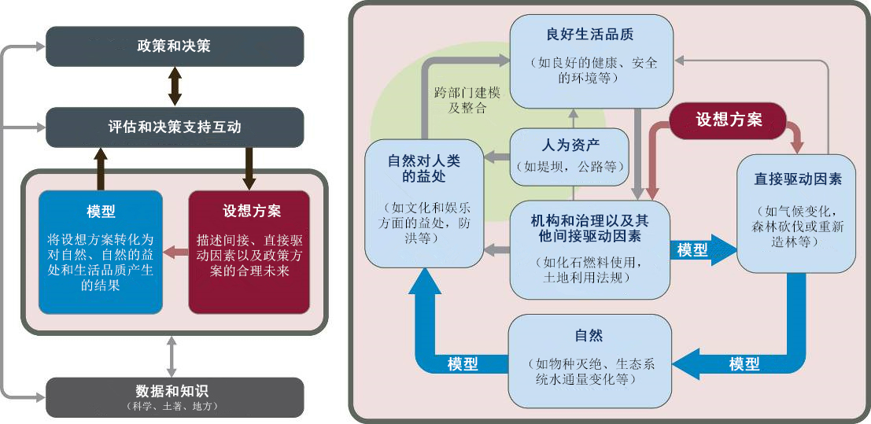
图SPM.1——概述了设想方案和模型在为政策和决策提供信息方面发挥的作用。左侧的方框显示出设想方案和模型如何通过评估、正式决策支持工具以及非正式进程促进政策和决策（顶部插文和黑色箭头，第2章），还强调了设想方案和模型的构建和测试直接依赖于数据和知识，并通过综合并组织知识提高其价值（底部的插文及箭头）。右侧方框详细描述了设想方案（酒红色箭头）、模型（蓝色箭头）和平台概念框架关键要素（浅蓝色插文，第1章）之间的关系。“跨部门建模和整合”要素指对人类福祉和良好生活品质的综合评估通常涉及到整合来自多个部门（如卫生、教育和能源）的建模，并且相比于与自然和自然的益处直接相关的综合评估，其涉及的价值和目标范围更广。
设想方案：在本评估中，“设想方案”定义为对于自然和自然的益处方面的变化驱动因素的合理未来设想（探索性设想方案），或替代政策或管理备选方案（干预设想方案）。
模型：在本评估中，“模型”是对（一）间接与直接驱动因素，（二）直接驱动因素与自然，（三）自然与自然对人类的益处之间的关系进行的定量或定性描述。模型用于将驱动因素和政策干预措施的设想方案转化为对自然及其益处产生的预期结果。
平台概念框架：描述人类与环境系统中的主要组成部分和关系，并且平台所有活动都以此为依据（Diaz等人，2015年）。这些组成部分被归为应让所有利益攸关方易于理解的“包容性类别”（各蓝色插文中的大号字，完整详细资料见Diaz等人，2015年¹）。针对概念框架的各组成部分，提供了关于气候和土地利用变化设想方案以及这些设想方案影响模型的实例。灰色箭头表示不是评估主要重点的关系。

主要结论1.3：模型是将驱动因素或政策干预措施的替代设想方案转化为对自然及自然对人类的益处产生的预期结果的有力手段（第1、3-5章；图SPM.1、3和4；表SPM.1）。评估侧重于以下三个主要类别的模型：（一）预测间接驱动因素的变化对直接驱动因素所造成影响的模型；（二）预测直接驱动因素的变化对自然（生物多样性和生态系统）所造成影响的模型；（三）预测生物多样性和生态系统变化在人类从自然（包括生态系统服务）获得的益处方面产生的结果。如果同时应用三种模型类型，通常会发挥最有效的作用。

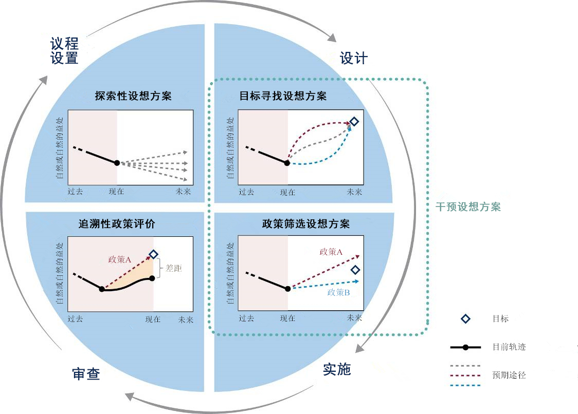
图SPM.2——此图显示出对应于政策周期主要阶段的不同类型设想方案所发挥的作用。不同类型的设想方案通过自然及自然的益处随时间推移的变化图表来说明。政策周期的四个主要阶段通过圆环蓝色象限外的标示和灰色箭头来说明。在“探索性设想方案”中，虚线指通常根据发展进程做出的不同合理未来设想。在“目标寻找设想方案”（也称为“规范性设想方案”）中，菱形指商定的未来目标，彩色虚线指提供替代途径实现目标的设想方案。在“政策筛选设想方案”（也称为“事前设想方案”）中，虚线指正在审议中的各种政策方案。在“追溯性政策评价”（也称为“事后评价”）中，将过去已实施政策的目前轨迹（黑色实线）与能够实现预定目标的设想方案（虚线）进行了对比。
主要结论1.4：若干障碍阻碍了生物多样性和生态系统服务设想方案和模型在政策制定和决策方面的广泛且有效使用（第2和7章）。这些障碍包括（一）政策制定者和决策者普遍对在评估和决策支持方面使用设想方案和模型所产生的益处和面临的限制缺乏了解；（二）某些区域缺乏制定和使用设想方案和模型的人力资源和技术资源；（三）在制定设想方案和模型以协助政策设计和实施方面，科学家参与不足；（四）设想方案和模型的制定和记录缺乏透明度；（五）未能充分查明与处理决策进程中的这些不确定性的相应预测和方法相关的不确定性。

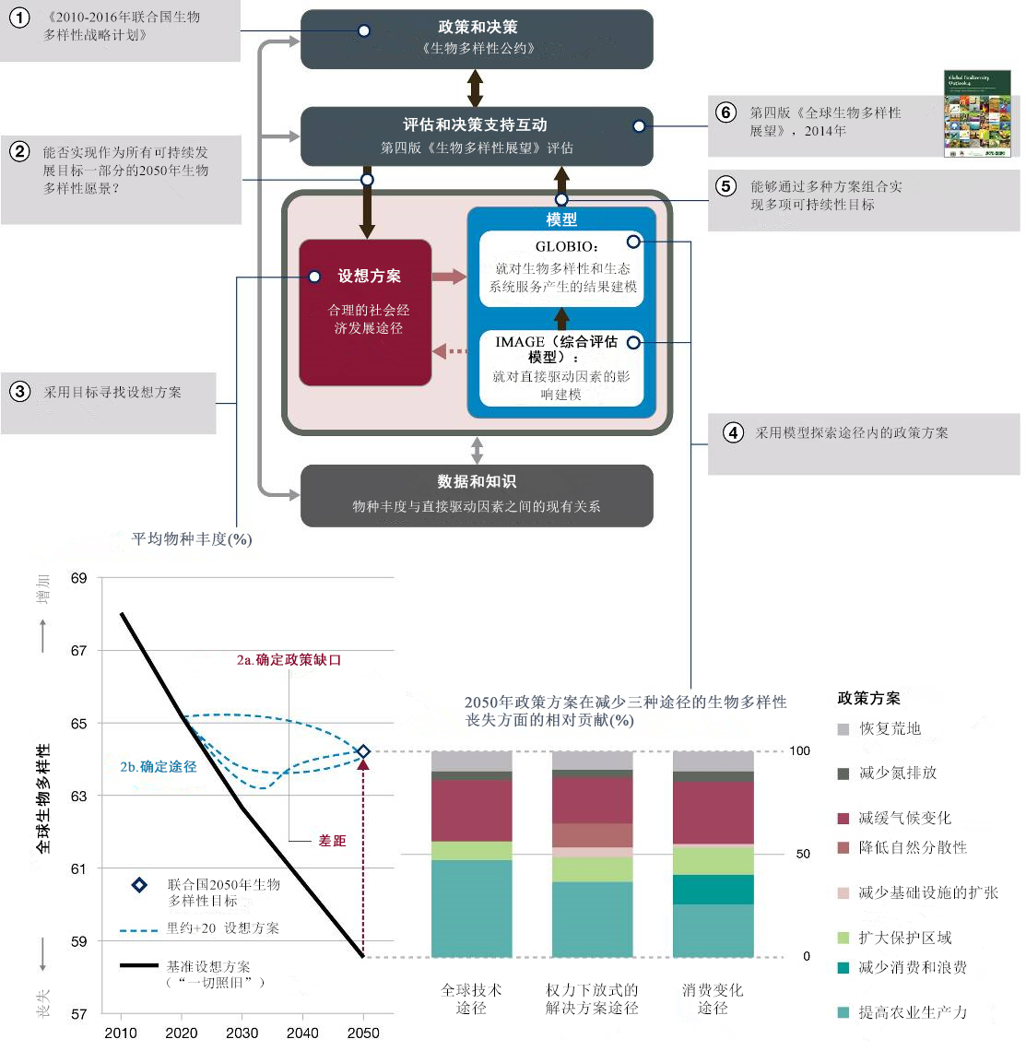
图SPM.3——此图展示设想方案和模型用于议程设置和政策设计的一个实例，出现在第四版《全球生物多样性展望》对《生物多样性公约》的评估中。第四版《全球生物多样性展望》采用了多种类型的设想方案和模型，高度依赖于目标寻找设想方案来探索2050年之前实现多项国际可持续性目标的途径。这些设想方案中的目标包括将全球变暖控制在2°C以下（《联合国气候变化框架公约》），在2050年前制止生物多样性的丧失（《2011-2020年生物多样性战略计划》，见左下角的图表）以及消除饥饿（千年发展目标）。IMAGE综合评估模型(http://themasites.pbl.nl/models/image)用于制定间接驱动因素设想方案，并对间接和直接驱动因素之间的关系建模。GLOBIO3生物多样性模型(http://www.globio.info/)用于对陆地生物多样性的影响建模。探索了实现多项可持续性目标的合理设想方案。左下角的图表说明在对全球生物多样性产生的影响方面，这些设想方案与一切照旧设想方案的不同之处。右下角的图表显示出与一切照旧设想方案相比，间接驱动因素对在2050年之前制止生物多样性丧失的相对贡献。第四版《全球生物多样性展望》报告是生物多样性公约缔约方大会第十二次会议讨论的一个重要因素，此次会议结束之际为实现爱知生物多样性目标作出了额外行动承诺和供资。参见第1章。

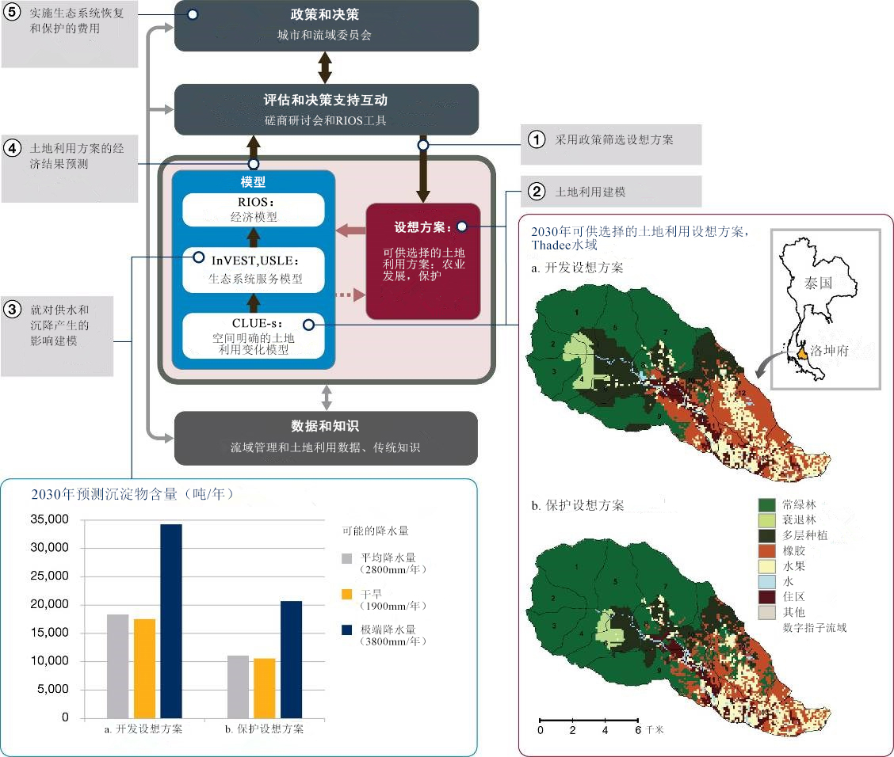
图SPM.4——此图展示设想方案和模型用于支持政策设计和实施的一个实例，该例发生在泰国南部Thadee水域。这里砍伐自然森林，建造橡胶厂，破坏了农民和家庭消费的供水。利益攸关方和科学家制定了基于地方数据集和知识的政策筛选设想方案，用以探索未来合理的土地利用。随后，他们又利用模型评价了三种可能的降水量分别由于土壤侵蚀而对河流含沙量以及其他生态系统服务产生的影响。与快速扩张橡胶种植园和作物的开发设想方案相比，预计保护设想方案将大幅减少沉降。继而利用资源投资优化系统(RIOS)工具的经济组成部分将这些影响转化为经济成本和效益。科学家和地方决策者利用资源投资优化系统工具的决策支持组成部分确定森林保护、重新造林或混植法可得到最佳落实的地区。该市已同意寻找方法，依据针对“水域服务”支付的款项筹集保护费，从而为这些活动提供资金。更多详情请见第1章插文1.2。来源：Trisurat（2013年）。关于研究中所用建模工具的更多信息，请见：
http://www.naturalcapitalproject.org/invest/
http://www.naturalcapitalproject.org/software/#rios
http://www.ivm.vu.nl/en/Organisation/departments/spatial-analysis-decision-support/Clue/index.aspx

表SPM.1——应用生物多样性和生态系统服务设想方案和模型在全球及国家层面进行议程设置、政策设计和实施的不完全介绍
 | 全球生物多样性  展望4（2014年） | 气专委第五次评估报告，第二工作组和第三工作组（2014年） | 千年生态系统评估  （2005年） | 联合王国国家生态系统评估（2011年） | 湄公河干流水电建设  战略性环境评估 | 南非渔业管理
空间尺度 | 全球 | 全球 | 全球 | 国家：联合王国 | 区域：分析涵盖柬埔寨、中国、老挝、泰国和越南 | 国家：南非沿海渔业
时间范围 | 目前至2020年、2050年 | 2050年、2090年 | 2050年 | 2060年 | 2030年 | 目前至2034年  每2至4年更新一次
政策周期中的环节 | 议程设置、政策制定 | 议程设置 | 议程设置 | 议程设置 | 政策制定和实施 | 政策实施
授权环境 | 《生物多样性公约》成员国所要求的评估 | 气专委成员国所要求的评估 | 由科学社区发起并得到联合国欢迎 | 联合王国下议院推荐作为千年生态系统评估后续的评估 | 湄公河委员会开展的战略性环境评估 | 南非农业、林业和渔业部开展的评估
使用设想方案和模型解决的问题 | - 《爱知生物多样性目标》能否在2020年前完成？  - 达成2050年《生物多样性公约》的战略远景需要什么？ | 未来气候变化将如何影响生物多样性、生态系统和社会？ | 生物多样性和生态系统服务在未来有什么合理的发展？ | 50年后，联合王国的生态系统、生态系统服务和服务价值将会出现什么样的变化？ | 评估大坝工程，特别是湄公河干流的社会和环境影响 | 实施可持续渔业管理的政策
直接和间接驱动因素的设想方案和模型 | - 2020年前驱动因素趋势的数据推断*  - 对2050年前的情况进行目标寻找设想分析和建模（“里约+20设想方案），见表SPM.3）  - 对地方和全球范围内已发表的大量探索性和政策筛选设想方案进行分析 | - 重点强调探索性设想方案（气专委排放设想方案特别报告）*  - 重点关注以气候变化作为直接驱动因素的模型，一定程度上结合相关土地利用设想方案  - 一定程度上使用目标寻找设想方案（代表集中路径）* | - 含四个大纲的探索性设想方案*  - 图像综合评估模型直接驱动因素模型* | 含六个大纲的探索性设想方案*  - —强调土地利用和气候变化驱动因素 | - 使用若干大坝建设计划的政策筛选设想方案  - 重点将经济增长和发电需求作为主要的间接驱动因素  - 也完成了气候变化设想方案评估 | 目标寻找设想方案  - 重点确认可持续捕获的有利途径
对自然的影响模型 | - 2020年前生物多样性指标数据推断*  - 对大量已发表的相关模型和基于过程的模型进行分析  - 强调各类驱动因素对生物多样性的影响 | 对大量已发表的相关模型和基于过程的模型进行分析  - 强调气候变化对生物多样性和生态系统功能的影响 | 相关模型（如物种区域关系）  - 强调各类驱动因素对生物多样性的影响 | - 物种（鸟类）对土地利用反应的相关模型  - 土地利用和气候变化对生态系统功能影响的定性评估  - 重点将栖息地变化作为环境影响的指标 | - 根据大坝高度、栖息地地图和高度图估计栖息地保护情况  - 根据大坝对鱼类洄游造成的障碍以及物种与栖息地的关系估计物种层面的影响 | - 对具有经济价值的鱼类进行数量动态建模  - 近期新增的间接受影响物种（如企鹅）模型  - 使用审议中的生态系统模型
对自然益处的影响的  模型 | 分析已发表的研究  - 重点关注林业、农业系统和海洋渔业的生态系统服务  - 生物多样性直接关系评估较少 | 分析大量已发表的研究成果  - 除海洋生态系统外生物多样性直接联系评估较少 | 对图像综合评估模型中的若干生态系统服务（如作物生产、渔业生产）进行估计 | - 生态系统服务的定性和相关模型  - 重点关注估计货币价值的相关方法  - 除生物多样性价值外重点强调货币估价 | - 根据迁徙减少，用经验估计对渔业的影响及栖息地变化  - 估计在流量和水质、沉积物捕获、文化服务等方面影响的多种方法 | 根据鱼类数量模型估计允许捕捞的总数量

脚注3续：ICEM，2010年：《湄公河委员会关于湄公河干流水力发电的战略性环境评估》，河内国际环境管理中心，越南。
气专委，2014年：《气候变化2014：影响、适应和脆弱性》（报告A部分：全球和行业方面），政府间气候变化专门委员会第五次评估报告第二工作组报告，剑桥大学出版社，[Field, C.B., V.R. Barros, D.J. Dokken, K.J. Mach, M.D. Mastrandrea, T.E. Bilir, M. Chatterjee, K.L. Ebi, Y.O. Estrada, R.C. Genova, B. Girma, E.S. Kissel, A.N. Levy, S. MacCracken, P.R. Mastrandrea, and L.L. White (eds.)]，联合王国，剑桥；美国，纽约州，纽约。
气专委，2014年：《气候变化2014：减缓气候变化》，政府间气候变化专门委员会第五次评估报告第三工作组报告，剑桥大学出版社，[Edenhofer, O., R. Pichs-Madruga, Y. Sokona, E. Farahani, S. Kadner, K. Seyboth, A. Adler, I. Baum, S. Brunner, P. Eickemeier, B. Kriemann, J. Savolainen, S. Schlömer, C. von Stechow, T. Zwickel and J.C. Minx (eds.)]，联合王国，剑桥；美国，纽约州，纽约。
Kok, M., Alkemade, R., Bakkenes, M., Boelee, E., Christensen, V., Van Eerdt, M., Van der Esch, S., Karlsson-Vinkhuyzen, S., Kram, T., Lazarova, T., Linderhof, V., Lucas, P., Mandryk, M., Meijer, J., Van Oorschot, M., L., T., Van Hoof, L., Westhoek, H. and Zagt, R.，2014年：《各行业如何促进可持续利用和生物多样性保护》，生物多样性公约秘书处，加拿大，蒙特利尔。
Leadley, P.W., Krug, C.B., Alkemade, R., Pereira, H.M., Sumaila, U.R., Walpole, M., Marques, A., Newbold, T., Teh, L.S.L., Van Kolck, J., Bellard, C., Januchowski-Hartley, S.R. and Mumby, P.J.，2014年：《爱知生物多样性目标的进展：生物多样性趋势、政策设想方案和关键行动评估》，生物多样性公约秘书处，第78号技术系列材料，加拿大，蒙特利尔。
MA，2005年：《生态系统和人类福祉：设想方案》，第2卷，岛屿出版社，华盛顿哥伦比亚特区。
Plagányi, É.E., Rademeyer, R.A., Butterworth, D.S., Cunningham, C.L. and Johnston, S.J.，2007年：使管理流程具有操作性-南非实施的创新，《国际海洋勘探理事会海洋科学杂志》，第64卷第4期，626-632页。
Rademeyer, R.A., Plagányi, É.E. and Butterworth, D.S.,2007年：设计管理流程的要诀和技巧，《国际海洋勘探理事会海洋科学杂志》，第64卷第4期：618-625页。
Tittensor, D.P., Walpole, M., Hill, S.L.L., Boyce, D.G., Britten, G.L., Burgess, N.D., Butchart, S.H.M., Leadley, P.W., Regan, E.C., Alkemade, R., Baumung, R., Bellard, C., Bouwman, L., Bowles-Newark, N.J., Chenery, A.M., Cheung, W.W.L., Christensen, V., Cooper, H.D., Crowther, A.R., Dixon, M.J.R., Galli, A., Gaveau, V., Gregory, R.D., Gutierrez, N.L., Hirsch, T.L., Höft, R., Januchowski-Hartley, S.R., Karmann, M., Krug, C.B., Leverington, F.J., Loh, J., Lojenga, R.K., Malsch, K., Marques, A., Morgan, D.H.W., Mumby, P.J., Newbold, T., Noonan-Mooney, K., Pagad, S.N., Parks, B.C., Pereira, H.M., Robertson, T., Rondinini, C., Santini, L., Scharlemann, J.P.W., Schindler, S., Sumaila, U.R., Teh, L.S.L., van Kolck, J., Visconti, P. and Ye, Y.，2014年：关于国际生物多样性目标进展的中期分析，《科学》第346卷第 6206期：241-244页。
sCBD，2014年：第四版《全球生物多样性展望》，生物多样性公约秘书处，蒙特利尔。
联合王国国家生态系统评估，2011年：《联合王国国际生态系统评估：主要结论综述》，联合王国，剑桥，环境署世界保育监测中心。
Watson, R.T.，2012年：科学政策互动：科学评估的作用——联合王国国家生态系统评估，《英国皇家学会学报A》：《数学、物理和工程科学》，468(2147)： 3265-3281。

 | 全球生物多样性  展望4（2014年） | 气专委第五次评估报告，第二工作组和第三工作组（2014年） | 千年生态系统  评估（2005年） | 联合王国国家  生态系统评估（2011年） | 湄公河干流水电建设战略性环境评估 | 南非渔业管理
利益攸关方的参与 | - 由《生物多样性公约》成员国讨论并批准  - 科学家与《生物多样性公约》秘书处和代表在评估过程中进行对话 | - 由政府间气候变化专门委员会成员国讨论并批准  - 利益攸关方几乎未参与制定设想方案 | 在制定设想方案过程中与利益攸关方进行对话 | - 在制定设想方案过程中与利益攸关方协商  - 由政府和非政府利益攸关方的“与环境变化共存”伙伴关系予以通过 | 与多国政府、专家研讨会和公共咨询进行广泛对话 | 在制定管理战略和设定总体允许捕捞量的过程中与政府、科学界和利益攸关方协商
决策支持  工具 | 无 | 无 | 无 | 无，但正在开发工具 | 战略性环境评估方法（见第2章） | 管理战略评估（见  第2章）
成果 | 使用推断方法可能有助于《生物多样性公约》成员国在2014年做出没有约束力的增加生物多样性保护资源的承诺 | 《气候变化框架公约》谈判过程中的关键文件各国对减缓气候变化的承诺，将于2015年12月予以讨论 | 提高对生物多样性和生态系统服务在未来可能出现大幅恶化的认识 | 为国家环境白皮书做出贡献，并影响英国生物多样性战略的制定 | 湄公河委员会建议干流的大坝建设暂停10年。然而，所规划的11座大坝中有一座已经在老挝动工 | 渔业被广泛认为得到了可持续的管理。鳕鱼渔业已由海洋管理委员会颁发证书
优势 | - 在近期项目中创造性使用推断方法  - 清晰的决策背景和授权环境 | - 依靠共同的设想方案和驱动因素模型有助于保持前后一致  - 清晰的决策背景和授权环境 | 针对全球变化对生物多样性未来影响的首次全球层面的评估之一 | 重点关注生态系统服务之间的协同增效和权衡取舍，并重点关注货币估价 | - 清晰的决策背景和授权环境  - 利益攸关方的大力参与 | - •清晰的决策背景和授权环境  - •政策和管理建议清晰，且定期更新
劣势 | - 重点关注全球层面限制条件对许多国家和地方决策背景的适用程度  - 缺乏共同的设想方案和驱动因素模型导致很难开展覆盖不同目标的分析 | 强调气候变化、较大空间规模以及较长时间范围，将限制涉及生物多样性和生态系统的政策和管理的适用程度 | - 已探索的设想方案和模型非常有限  - 决策背景不清晰，授权环境差 | - 严重依赖驱动因素影响的定性评估  - 生物多样性在物种层面体现不充分（仅有鸟类） | - 高度依赖具体背景，尤其是所使用的经验模型，因此很难概括或推断到更大范围  - 湄公河委员会的建议不具备约束力 | - •高度依赖具体背景  - •未考虑若干关键驱动因素（如气候变化）
参考文献 | 《生物多样性公约》秘书处（2014年）；Kok等人（2014年）；Leadley等人（2014年）；Tittensor等人（2014年） | 政府间气候变化专门委员会第2工作组（2014年）和第3工作组（2014年）第五次评估报告 | 千年生态系统评估（2005年） | 联合王国国家生态系统评估（2011年）；Watson (2012), Bateman等人（2013年） | 环境管理国际中心（2010年）；评估第2章；ngm.nationalgeographic.com/2015/05/mekong-dams/nijhuis-text | Plaganyi等人（2007年）；Rademeyer（2014年）；第2章
说明 | * 为第四版《全球生物多样性展望》制定的方法 | * 为支持政府间气候变化专门委员会评估进程制定 | * 为千年生态系统评估制定 | * 为联合王国国家生态系统评估制定

高级别信息2：可获得许多相关方法和工具，但应将其与任何特定评估或决策支持活动的需求仔细匹配，并谨慎应用。
主要结论2.1：在制定政策和决策时有效应用并理解设想方案和模型，需要政策制定者、执行者和其他相关利益攸关方的密切参与，包括在整个设想方案的制定和分析过程中酌情要求土著和地方知识持有者参与其中（第2-5章、第7章和第8章；图SPM.5）。此前运用设想方案和模型取得实际政策成果的情况，都普遍在定义问题的初期纳入了利益攸关方，并在整个过程中与科学家及利益攸关方频繁互动。

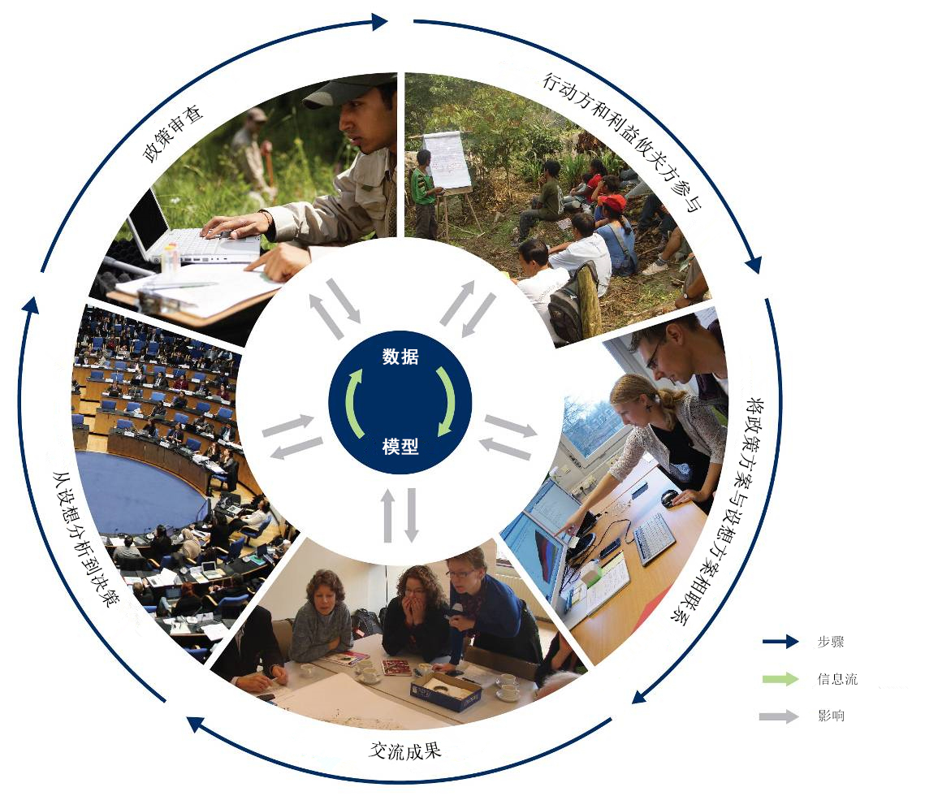
图SPM.5——在制定和应用设想方案和模型的整个过程中，科学家和利益攸关方之间的互动表明有必要频繁交流。每个步骤都涉及交互使用模型及数据（灰色箭头），要求在模型和数据之间传递信息流（绿色箭头）。这一过程作为一个周期呈现，但很多情况下这些步骤将重叠和交叉。详情见第8章。
主要结论2.2：不同的政策和决策背景通常要求应用不同类型的设想方案、模型和决策支持工具，因此在特定的背景下制定适当的方法应当尤其谨慎（第1章、第2-5章；图SPM.6；表SPM.1和表SPM.2）。单一设想方案、模型和决策支持工具组合无法解决所有政策和决策背景下的问题，因此有必要采取多种方法。
主要结论2.3：设想方案和模型所适用的空间和时间尺度在不同的政策和决策背景下千差万别。单一的设想方案和模型无法解决不同相关空间和时间尺度下的所有问题，许多应用情况要求将涉及不同层面存在的驱动因素和实行的拟定政策干预的多个设想方案和模型联系起来（第1-6章、第8章；图SPM.6；表SPM.2）。需要对包括平台所开展或推动的活动在内的评估和决策支持活动做出短期（5至10年）、中期和长期（2050年及之后）预测。平台评估将重点关注区域和全球层面的问题，但仍然应当借鉴地方设想方案和模型的知识。在评估和决策支持中推广使用设想方案和模型（在平台之外）需要考虑在各种空间尺度下的使用情况。尽管有必要开展大量改进和测试工作，但已有多项时间和空间尺度界定技术，可借此建立多种尺度之间的联系。

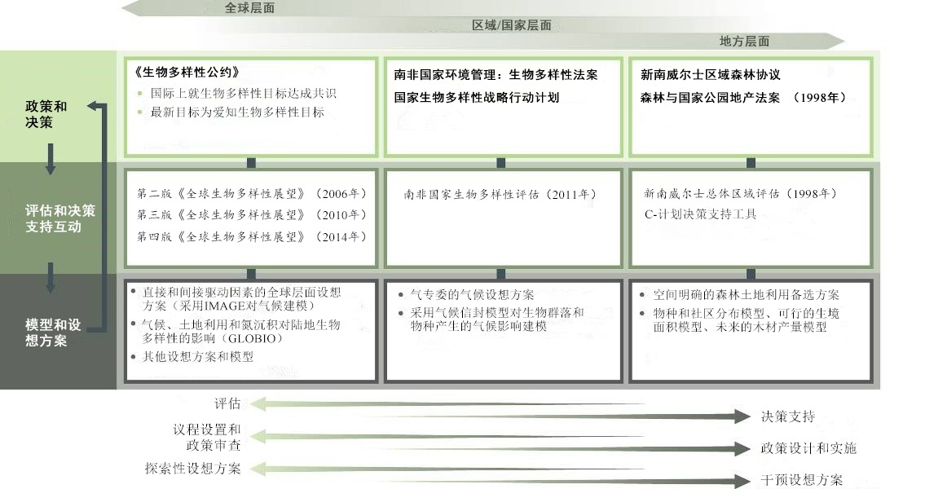
图SPM.6——与在各个空间尺度实现生物多样性目标相关的议程设置、政策设计和政策实施方面使用设想方案和模型的实例。图表展示了空间尺度（顶部箭头）、科学政策互动类型（底部上方一组箭头）、政策周期阶段（底部中间一组箭头）和所用设想方案类型（底部下方一组箭头）之间的常见关系。详情和参考见第2章。
主要结论2.4：设想方案和模型可从土著和地方知识的搜集中获益，因为这能弥补不同层面的重要信息缺口，从而有助于将各设想方案和模型成功应用于政策设计和实施（第7章）。为数众多的实例说明，搜集土著和地方知识可成功促进设想分析和建模，包括主要根据知识来源制定设想方案和模型。不过，扩大此类知识的参与仍需投入大量努力。要完善土著和地方知识的搜集，则需要开展以下几个领域的工作，包括制定适当指标、建立辅助知识持有者的机制、收集此类知识并将其转化为可在设想方案和模型中使用的形式，以及翻译为可理解的语言。

表SPM.2——生态系统服务主要模型的说明性且非详尽无遗的实例，强调了重要模型的不同特性，因此有必要在特定背景下慎重选择适当的解决方案。“动态”模型可预测一段时间内的生态环境服务，而“静态”模型可提供某一时点生态系统服务状态的概况。对这些模型的详细介绍、关于新增模型的讨论以及参考文献请参见第5章。
工具 | 模型类别 | 空间及时间范围 | 易用性 | 实践社区 | 灵活度 | 参考资料
IMAGE模型 | 过程 | 全球、动态 | 复杂 | 小 | 低 | Stehfest等人，2014年
践行生态主义的生态道路 | 过程 | 区域、动态 | 中 | 大 | 高 | Christensen等人，2005年
ARIES模型 | 专家 | 地貌、动态 | 复杂 | 小 | 高 | Villa等人，  2014年
INVEST模型 | 过程及相关 | 地貌、静态 | 中 | 大 | 中 | Sharp等人，  2014年
TESSA模型 | 过程 | 全球分水岭、动态 | 容易 | 小 | 低 | Peh等人，2015年
主要结论2.5：所有设想方案和模型都各有优劣，因此必须在评估和决策过程中仔细评估和交流其能力范围和限制条件。来源和不确定性水平也应当予以评估和交流（所有章节、表SPM.1和表SPM.2）。设想方案和模型的不确定性源自多种原因，包括使用不充分或错误的数据来建立和测试模型、对建模过程缺乏了解或其代表性不够充分、对系统的可预测性较低（如随机行为）。使用制定和记录的最佳做法、与独立数据库进行比较以及将设想方案和模型进行内部比较可有助于量化、理解和交流不确定性来源。
高级别信息3：在设想方案和模型的制定和使用方面仍存在重大挑战，但是可通过适当的规划、投资和其他工作克服挑战。
主要结论3.1：目前可得的设想方案，包括此前全球层面评估所制定的设想方案，由于未完整考虑适当时间和空间尺度中的相关驱动因素、政策目标和干预方案，因此未能完全解决平台需求（第3章、第8章、插文SPM.1）。关于该结论的详细解释，尤其是与政府间气候变化专门委员会（气专委）设想方案及其交付品有关的解释，参见插文SPM.1。
插文SPM.1–政府间气候变化专门委员会（气专委）设想方案及其与平台的关系
全球层面环境评估的长期设想方案通常与气专委排放设想方案特别报告的现有大纲保持一致。例如，气专委评估、千年生态系统评估、第二版《全球生物多样性展望》、全球环境展望以及全球沙漠展望已使用这些大纲或密切相关的交付品来制定间接驱动因素的设想方案。千年生态系统评估和全球环境展望的区域评估以及《全球环境展望》的国家部分（如在英国、中国和巴西开展的评估）使用了现有大纲中全球一致的区域变量。
气专委设想方案是与科学界密切合作共同制定的。排放设想方案特别报告的各项设想方案为气专委长期使用，已被基于集中代表途径和共享社会经济途径的新框架所取代。集中代表途径根据温室气体辐射作用值制定，代表多种适用的未来前景，包括一个有力的缓解设想方案、两个中期稳定设想方案和一个高排放设想方案。新制定的共享社会经济途径探索了导致减缓和适应变得更难实现的各类社会经济因素（O’Neill等人，2014年。）
气专委设想方案的现有形式为平台评估带来了若干挑战，包括：（一）生物多样性和生态系统服务建模所需直接和间接驱动因素不完整（如入侵物种和生物多样性开发）；（二）重点关注气候变化的适应和减缓战略（如大量使用生物燃料），有时这些战略会损害生物多样性和人类福祉的重要方面；（三）重点关注全球层面的长期（几十年至几个世纪）动态情况，这意味着该设想方案通常与短期及次全球层面设想方案不一致。气专委与平台开展密切合作将有助于利用共享社会经济途径的新设想方案的优势，同时满足平台的各项需求。详情请参见第3章和第8章。
主要结论3.2：虽然已有大量模型来评估驱动因素和政策干预设想方案对生物多样性和生态系统服务的影响，但仍然存在重大缺口（第4章、第5章和第8章）。这些缺口包括：（一）明确将生态系统服务（或人类从大自然获得的其他益处）与生物多样性相联系的模型；（二）在不同时间和空间尺度中解决涉及评估（包括平台评估）和决策支持活动需求的生态进程问题的模型；（三）预测生态断裂点及体制转换并进行预警的模型。
主要结论3.3：有必要将间接驱动因素、直接驱动因素、自然、自然对人类的益处及良好生活品质的设想方案和模型更好地联系在一起，以便提高对这些组成部分之间重要关系和相互影响的理解并对其解释予以完善（第6章）。在多数评估或政策设计和实施中极少考虑生物多样性、生态系统功能和生态系统服务之间的联系（第4章和第5章）。同样，也极少虑及生态系统服务和生活品质之间的联系（第5章）。因此，目前评价平台概念框架所载的全部关系和相互影响十分具有挑战性。
主要结论3.4：在已发表的研究成果中，很少有对设想方案和模型相关不确定性的评估，这有可能导致严重误解，影响在评估和决策活动中运用成果的信心，可能导致过于乐观或过于悲观。尽管许多研究对所用设想方案或建模方法的优势和劣势进行了讨论，但大多数研究并没有通过将其预测值与完全独立的数据库（即建模或校准中未使用的数据）或其他类型的设想方案和模型进行比对来客观评价其结论的质量。这极大降低了决策者对项目中设想方案和模型预测值的信心。
主要结论3.5：在获取用于建立和测试设想方案和模型的数据方面还存在巨大缺口，并且在数据共享方面也存在重大障碍（第7章和第8章、表SPM.7）。关于生物多样性、生态系统和生态系统服务变化的数据所覆盖的空间、时间和类别不均衡。同样，间接和直接驱动因素方面的数据也存在较大缺口，并且驱动因素数据与生物多样性和生态系统服务数据之间也在空间和时间上不相匹配。已在调集关于生物多样性、生态系统服务及其驱动因素的现有数据方面取得了很大进展，但仍需克服数据共享方面的障碍，并弥补现有数据覆盖范围的重大缺口。
主要结论3.6：制定并使用设想方案和模型的人力和技术能力在不同的区域存在很大差异（第7章）。开展能力建设需要培训科学家和政策执行者使用设想方案和模型，并提供更多途径来获取数据及便于用户开展设想分析、建模和取得决策支持工具的软件。在线获取大量数据和建模资源的快速增长有助于开展能力建设。

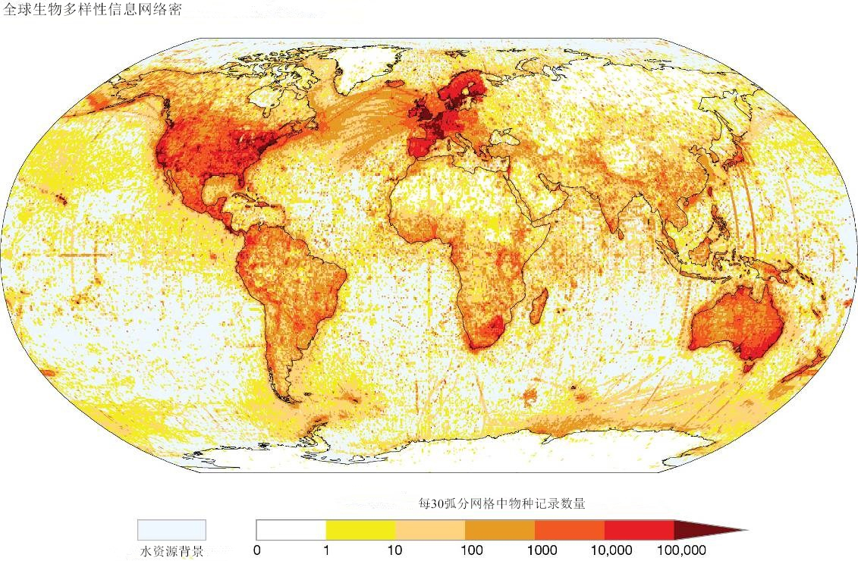
图SPM.7——生物多样性数据获取方面的空间差异实例。该图展示了全球生物多样性信息机构目前获取物种的空间分布记录。各种颜色表示每30弧分（约50公里）网格中的物种记录数量。这些数据常用于模型开发与测试。来源：www.gbif.org。详情与讨论参见第7章和第8章。
对科学和政策的指导
指导意见1：科学家和政策执行者应确保所采用的设想方案、模型和决策支持工具的类型准确满足每一项特定政策或决定背景的需求（第2-5章）。应特别注意（一）选择驱动因素或政策方案以决定何种设想方案（如，探索性、目标寻找或政策筛选设想方案）合适；（二）自然和自然的益处受到的重大影响，以决定应运用何种影响模型；（三）需要解决的不同价值问题，以决定适合评估这些价值的方法；（四）何种政策或决策过程正在获得支持，以决定不同评估或决策支持工具（如，多标准分析和管理策略评价）是否合适。
指导意见2：科学界、决策者和利益攸关方应考虑改善并更广泛地应用参与式设想方案方法，以提高生物多样性和生态系统服务设想方案的相关性和接受度。这就包括将占主导地位的地方范围内强调参与式方法的做法扩大至区域和全球范围（第2、3、7和8章）。这项工作将通过制定和使用设想方案和模型促进科学专家和利益攸关方之间的对话。将参与式方法扩大至区域和全球范围会带来巨大挑战，需要大大加强在不同层面参与制定和应用设想方案和模型的所有行动者之间的工作协调。
指导意见3：科学界应考虑解决在评估中发现的为驱动因素设想方案和政策干预设想方案对生物多样性和生态系统服务的影响建模的方法中存在的重大缺口（第8章概述，详情见第3-6章）。将设想分析和建模链（第8章）的主要组成部分之间的投入与产出相结合作为工作重点，并关注在空间和时间尺度内将设想方案和模型相结合。还应将鼓励和推动建立模型和巩固知识作为重中之重，更明确地将生态系统服务——和人类从自然获得的益处——与生物多样性，以及生态系统属性和进程相结合。达成这一目标的一种办法就是促进制定综合的系统一级方法，将间接驱动因素、直接驱动因素、自然、自然对人类的益处和良好生活品质的设想方案和模型相结合，以更好地解释这些组成部分之间的重要关系和相互影响（第6章；图SPM.8）。这就包括鼓励和促进扩展在其他领域（如，气候、能源和农业）已被采用的综合评估模型，以更好地将直接相关的驱动因素和影响的建模纳入到生物多样性和生态系统服务中。

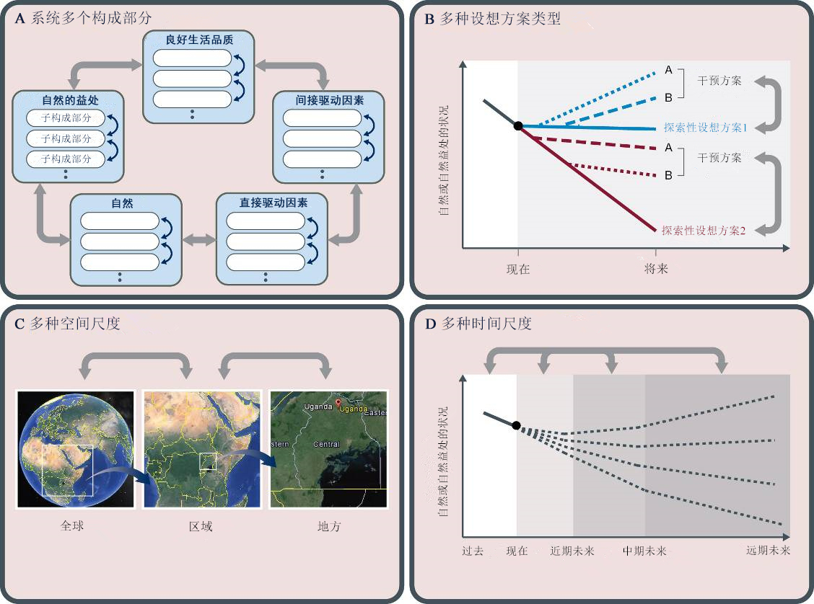
图SPM.8——四个关键层面中的设想方案和模型相互联系，深灰色箭头表示各层面之间的联系。方框A显示概念框架各组成部分的设想方案和模型之间的联系（深灰色箭头）以及其子组成部分之间的联系（深蓝色箭头；例如将生物多样性与自然的生态系统功能子组成部分相联系）。方框B显示不同类型的设想方案（如探索性设想方案与干预设想方案）之间如何联系。方框C显示从地方到全球的空间尺度上的联系。方框D显示将过去、现在以及未来的若干时间范围相互联系（虚线指一系列探索性设想方案）。可结合使用两种或多种这样的联系层面（如将空间尺度上的各类设想方案相联系）。详情见第6章。
指导意见4：科学界应考虑制定用于评估和交流与设想方案和模型相关的不确定程度的实际有效的方法，并考虑开发应用那些方法来进行评估和决策的工具（第8章概述；详情见第2-7章）。这将包括为最佳做法设定标准，利用模型-数据和模型-模型之间的对比提供有效透明的不确定性评估，以及鼓励对不确定性及其对决策影响的测评和交流方法开展新的研究。
指导意见5：数据持有者和各机构需要提高证据充分的数据资源的可得性，并与研究、观察（包括公众科学）和指标界开展密切协作，以填补数据收集和提供方面的空白（第8章概述；更多详细建议见第2-7章）。在许多情况下，进行这一工作的同时还会为量化状况和趋势而努力改善数据收集和访问。然而，模型和设想方案需要其他类型的开发和测试数据，在开发或完善监测系统和数据分享平台时应考虑到这一点。
指导意见6：需提升设想方案制定和建模的人力资源和技术能力，包括通过推广公开透明地获取设想方案和建模工具及其开发和测试所需的数据（第7章；表SPM.3）。可以通过各种机制来促进，包括（一）支持对科学家和决策者的培训课程；（二）鼓励对设想方案和模型进行严格的记录；（三）鼓励建立为来自各区域的科学家提供机会（包括通过用户论坛、研讨会、实习和协作项目）分享知识的网络；以及（四）使用由平台制定的政策支持工具目录以促进模型和设想方案的公开获取，并在可能的情况下支持多种语言。

表SPM.3–制定和使用生物多样性和生态系统服务设想方案和模型的能力建设要求。详情见第7章。
活动 | 能力建设要求
利益攸关方参与 | - 促进多个利益攸关方，包括传统和地方知识持有者参与的进程和人力资源能力
问题定义 | - 将政策或管理需求转化为适当的设想方案和模型的能力
设想方案分析 | - 参与设想方案制定和使用的能力，以探索可能的未来、政策或管理干预措施
建模 | - 参与模型开发和使用的能力，以将设想方案转化为对生物多样性和生态系统服务产生的预期结果
政策和管理决策 | - 将设想方案分析和建模的产出纳入决策的能力
访问数据、信息和知识 | - 数据可得性  - 基础设施和数据库管理  - 数据集成与外推工具  - 格式标准化和软件兼容性  - 促进、访问、管理和更新数据库的人力资源和技能库  - 纳入地方数据和知识的工具和流程

对平台及其工作队和专家组的指导
平台指导意见1：平台应考虑与科学界紧密合作，开发一套专门为其目标而定制的灵活合适的多层面设想方案。一组通用的“平台设想方案”将会提高专题性、区域性和全球性评估的一致性和可比性。该套方案将需要适应在大范围的空间和时间尺度中存在的相关驱动因素与实行的潜在政策干预的整合（第1、3和8章；表SPM.4）。由于时间限制，这些方案不太可能为已经进行的专题性和区域性评估而制定，但却有可能为全球性评估而制定。“平台设想方案”的制定应被视为后续工作方案的一项长期战略目标，类似于气专委采取的长期方法。然而，为了有效解决针对平台在处理不同空间和时间尺度中存在的驱动因素和实行的政策干预而面临的挑战，为平台制定的设想方案可能需要以完全不同于那些在如气专委评估和千年生态系统评估进程中所习惯采用的方法来构建。相比于采取一套不连贯的全球大纲或途径的形式，以一种灵活的多样化探索和干预设想方案的框架来构建“平台设想方案”可能会更好，这种设想方案还能处理在不同空间和时间尺度中存在的驱动因素和实行的政策方案。平台应考虑为与科学界共同快速参与实施这一重要活动而制定一项战略。
平台指导意见2：当前一轮的专题性和区域性评估可用的时间不足，不能严密地制定新设想方案。因此，计划利用这些评估中的设想方案和模型的专家应考虑重点关注综合对设想方案和模型的现有应用成果（第3-5章）。从以往全球和区域层面上的评估中得到的经验表明，新设想方案从制定到基于建模的最终影响分析的完整周期，至少需要三年的努力，常常还需要更长时间，才能得到足够严谨和可信的结果以达到“平台评估”的目的。因此，区域性和专题性评估专家应将重点放在与其他相关平台交付品和外部专家的紧密合作上，以利用在全球、区域、国家和地方层面上分析和综合最佳的探索性、目标寻找和政策筛选设想方案的新方法的力量。四个区域评估中所采用的方法应充分协调一致，使四个区域能共同为全球评估成果作出贡献，同时仍能保留明显的区域差异。
平台指导意见3：为了克服使用设想方案和模型过程中的障碍，平台继续在科学界内以及在政策制定执行者和决策者之中支持和促进能力建设（第2和7章）。平台能力建设工作队能在实现这一目标中扮演重要角色，通过帮助建设人力资源和技术能力，尤其将制定和使用设想方案和模型所需的技能作为目标。这样的参与应酌情结合已经在科学界和决策者群体中建立的相关网络和论坛。平台还应为在其评估中使用的或通过政策支持工具及方法交付品促进的所有设想方案和模式的透明度设立高标准。
平台指导意见4：由于设想方案和模型的高度技术性，所有的平台交付品最好包括了解设想方案、模型和决策支持工具的效用和局限的专家（第1章概述；具体指导在其它所有章节中）。可通过鼓励提名并遴选熟悉设想方案和模型的专家实施这一意见，同时铭记各类模型和设想方案都需要专业知识。由于设想方案和模型具有多样性并经常具有高度技术属性，平台工作队和专家组还应从方法评估完整报告、关于设想方案和模型的相关发展指南和参与平台交付品的相关专家（包括知识、信息和数据工作队）处寻求意见和支持。鉴于土著和地方知识对平台目标的重要性，尤其应考虑到动员具有制订和使用那些搜集土著和地方知识（包括参与式方法）的设想方案和模型的经验的专家（第7章）。参与平台交付品的专家应与实施这些方法的土著和地方知识工作队紧密合作。在由平台实施或推动的工作中更广泛地使用参与式设想方案方法是一个让土著和地方知识作出更大贡献的潜在重要途径。
平台指导意见5：平台应考虑落实机制以帮助参与平台交付品的专家利用设想方案和模型并有效交流成果。平台评估将需要整合在不同层面中实行的设想方案和模型，所以参与评估的专家有可能需要在运用结合各个空间和时间尺度的设想方案和模型的方法中得到协助（第2-6章，第8章）。参与平台交付品的许多专家还将需要在评估和交流活动中所采用的设想方案和模型的能力和局限性、以及与结果预测有关的不确定性种类、来源和层次方面获得指导（所有章节）。为此，知识、信息和数据工作队、正在进行的设想方案和模型的发展指导工作及其他相关交付品应考虑为评价和交流与设想方案和模型有关的能力、局限性和不确定性制定切实准则。
平台指导意见6：设想方案和模型可通过所有平台交付品得到推动，所以应审查这些交付品的实施计划以确保其具有这样的潜力（第1章概述；所有章节包含案例）。在政策制定和实施中有效使用设想方案和模型将需要在不同制度背景和层面的决策过程中纳入这些方法。平台可帮助实现这一目标，通过为在区域性、全球性和专题性评估中使用设想方案和模型提供补充，促进和推动除平台以外的其他进程通过其能力建设、土著和地方知识及知识、信息和数据工作队，关于政策支持工具和方法的交付品以及关于设想方案和模型不断改进的指导来实施这些设想方案和模型。
表SPM.4–为支持平台活动而制定的平台设想方案的重要特征。平台设想方案框架可由一组相互联系的组成部分而非一套设想方案构成。这些组成部分主要依据现有设想方案和在其他背景下制定的设想方案，并着重强调参与方式以及创造和分析图SPM.8列出的空间尺度之间、时间尺度之间以及各类设想方案（即探索性设想方案vs干预设想方案）之间联系的开发工具。详情参见第3和6章。
一套理想的“平台设想方案”的特征 | 为何重要 | 实例
多个空间尺度 | 在各空间尺度上起作用的各变化驱动因素。各地方、国家和区域中驱动因素的相对重要性差异巨大。纳入区域、国家和地方尺度增加了能力建设的机会。 | 非洲南部生态系统评估、欧洲联盟“OPERAS”和“OPENNESS”项目。
多个时间尺度 | 决策通常需要同时有短期（约十年或更短）以及长期的考虑（数十年）。大部分国际环境评估只着重于较长的时间尺度。 | 第四版《全球生物多样性展望》（见表SPM.1）
多种设想方案  类型 | 探索性、目标寻找和政策筛选设想方案面向政策周期的不同阶段。 | 第四版《全球生物多样性展望》（主要着重于探索性设想方案和目标寻找设想方案）
参与性 | 使行动方参与设想方案的制定极大有助于科学政策互动中的能力建设，并创造了与土著和地方知识交流的机会。 | 最佳实例出现在地方和国家层面（见表SPM.1、图SPM.4）
与其他部门中正在制定的设想方案进行有力互动 | 必须避免科学家和政策制定者的重复工作和过分流动。利用极强的互补性将有利于所涉各方。 | 结合气专委共享社会经济途径的活动，促进全球设想方案（见插文SPM.1）。结合与多层面设想方案合作的其他举措。

* IPBES/4/1。
Díaz, S.、Demissew, S.、Joly, C.、Lonsdale、W.M.和Larigauderie, A.，2015年：自然对人类益处的罗塞塔石碑，《公共科学图书馆•生物学》13卷1期：e1002040。
Trisurat, Y.，2013年：《生态评估：评估Thadee水域的生态系统服务状况和趋势》，洛坤府（位于泰国，含英文摘要）。提交ECO-BEST项目的最终报告，曼谷，农业大学森林学院。
Bateman, I.J., Harwood, A.R., Mace, G.M., Watson, R.T., Abson, D.J., Andrews, B., Binner, A., Crowe, A., Day, B.H., Dugdale, S., Fezzi, C., Foden, J., Hadley, D., Haines-Young, R., Hulme, M., Kontoleon, A., Lovett, A.A., Munday, P., Pascual, U., Paterson, J., Perino, G., Sen, A., Siriwardena, G., van Soest, D. and Termansen, M.,，2013年：将生态系统服务纳入经济决策：联合王国的土地利用，《科学》第341卷第6141期：45-50页。（脚注下页继续）。
Christensen, V.、Walters, C.J.和Pauly, D.，2005年：《践行生态主义的生态道路：用户指南》，加拿大，温哥华，英属不列颠哥伦比亚大学渔业中心。 Peh, K.S.H.、Balmford, A.P.、Bradbury, R.B.、Brown, C.、Butchart, S.H.M.、Hughes, F.M.R.、Stattersfield, A.J.、Thomas, D.H.L.、Walpole, M.和Birch, J.C.，2014年：生态系统服务实地评估工具包，1.2版，联合王国，剑桥。 Sharp, R.、Tallis, H.T.、Ricketts, T.、Guerry, A.D.、Wood, S.A.、Chaplin-Kramer, R.、Nelson, E.、Ennaanay, D.、Wolny, S.、Olwero, N.、Vigerstol, K.、Pennington, D.、Mendoza, G.、Aukema, J.、Foster, J.、Forrest, J.、Cameron, D.、Arkema, K.、Lonsdorf, E.、Kennedy, C.、Verutes, G.、Kim, C.K.、Guannel, G.、Papenfus, M.、Toft, J.、Marsik, M.、Bernhardt, J.、Griffin, R.、Glowinski, K.、Chaumont, N.、Perelman, A.、Lacayo, M.、Mandle, L.、Griffin, R.和Hamel, P.，2014年：《生态系统服务和交易的综合评估模型技巧用户指南》，斯坦福，自然资本项目。 Stehfest, E.、Van Vuuren, D.、Kram, T.、Bouwman, L.、Alkemade, R.、Bakkenes, M.、Biemans, H.、Bouwman, A.、den Elzen, M.、Janse, J.、Lucas, P.、van Minnen, J.、Müller, M.和Prins, A.，2014年：《使用IMAGE 3.0的描述和政策应用进行全球环境变化综合评估》，海牙，荷兰环境评估署。 Villa, F.、Bagstad, K.J.、Voigt, B.、Johnson, G.W.、Portela, R.、Honzák, M.和Batker, D.，2014年：《具有适应性和活力的生态系统服务评估的方法》，PLoS ONE, 9(3)：e91001。
O’Neill, B.C.、Kriegler, E.、 Riahi, K.、Ebi, K.L.、Hallegatte, S.、Carter, T.R.、Mathur, R.和van Vuuren, D.P.，2014年：气候变化研究新设想方案框架：共享社会经济途径的概念，《气候变化》，122卷第3期：387-400页。

